УДК 519.24
Т. В. ЦЕХОВАЯ
Асимптотическое распределение оценки семивариограммы
The semivariogram estimator of Gaussian intrinsically stationary stochastic process with continuous time is considered, its unbiased and consistency in mean-square sense are proved. The asymptotic behavior of the higher orders cumulants of examined statistics is investigated. The limiting distribution of the semivariogram estimator is determined.
Детерминированные модели интерполяции традиционно широко применяются в различных областях прикладных исследований. Однако в последнее время заметно усилился интерес к геостатистическим моделям интерполяции, в частности к моделям из семейства кригинга. Главное преимущество кригинга перед детерминированными методами заключается в том, что он не только позволяет получить несмещенную оценку, обладающую минимальной дисперсией в классе линейных оценок, но и предоставляет оценку ошибки интерполяции. В основе кригинга лежит семивариограмма – статистический момент второго порядка, характеризующий степень линейной зависимости между составляющими рассматриваемого процесса. В связи с этим возникают задачи построения и изучения оценок семивариограммы [1–3]. Однако в научной литературе по вариограммному анализу временных рядов чаще всего ограничиваются исследованием первых двух моментов построенной оценки. В настоящей работе найдены выражения для математического ожидания, дисперсии, ковариации и семиинвариантов высших порядков оценки семивариограммы внутренне стационарного гауссовского случайного процесса с непрерывным временем. При дополнительных ограничениях на характеристики процесса во временной области исследовано асимптотическое поведение семиинвариантов порядка p, p ≥ 2, найдено предельное распределение изучаемой статистики, построена интервальная оценка семивариограммы.
Пусть X(s), s ∈ Z, – внутренне стационарный гауссовский случайный процесс с нулевым математическим ожиданием, дисперсией σ² и неизвестной семивариограммой
γ(h) = D{X(s + h) – X(s)}, s, h ∈ Z.
Заметим, что функция 2γ(s), s ∈ Z, – называется вариограммой.
Нетрудно видеть, что
{X(s + h) – X(s)}² = 2γ(h)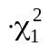,
где 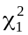 – случайная величина, распределенная по закону хи-квадрат с одной степенью свободы. Далее, простой подсчет показывает, что
М{X(s + h) – X(s)}² = 2γ(h),
D{X(s + h) – X(s)}² = 2{2γ(h)}².
Предположим далее, что Х(1), ..., Х(n) – n последовательных, полученных через равные промежутки времени наблюдений за процессом Х(s), s ∈ Z. В качестве оценки семивариограммы рассмотрим статистику вида
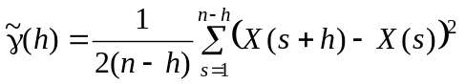, (1)
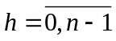. Положим 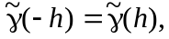 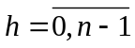, и 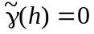 для |h| ≥ n.
Найдем выражения для первых двух моментов оценки севариограммы (1).
Теорема 1. Для оценки 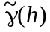, заданной равенством (1), имеют место следующие соотношения:
M{} = γ(h),
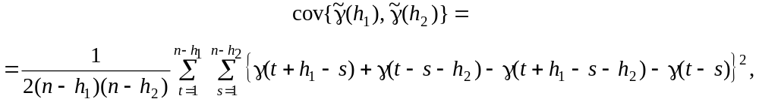 (2)
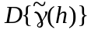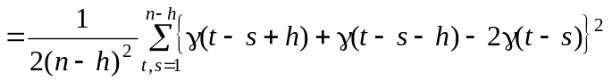, (3)
где γ(h), h ∈ Z, – семивариограмма процесса X(s), s ∈ Z, 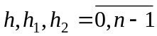.
Д о к а з а т е л ь с т в о. Из определения вариограммы и свойств математического ожидания первое утверждение теоремы вытекает очевидным образом:
M{} = 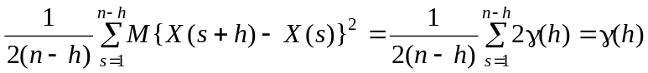.
Заметим, что статистика (1) является несмещенной оценкой для семивариограммы γ(h).
Используя определение ковариации, подставляя вместо оценки ее выражение в явном виде, запишем
Учитывая определение коэффициента корреляции, получим
Далее, согласно утверждениям лемм 1 [3, c. 78] и 3 [3, c. 79], находим
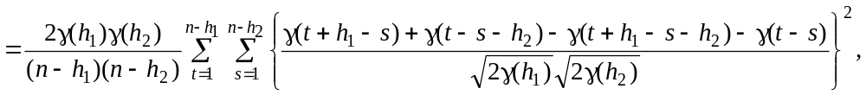
откуда следует требуемое равенство (2) для ковариации.
Соотношение (3) для дисперсии оценки семивариограммы нетрудно получить из (2), если положить 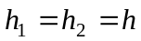. Таким образом,
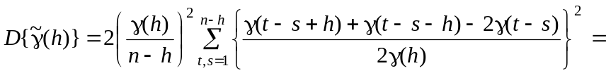
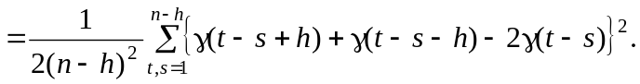
Исследуем асимптотическое поведение моментов второго порядка построенной оценки , 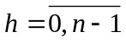.
Теорема 2. Если имеет место соотношение
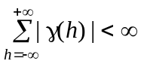, (4)
то
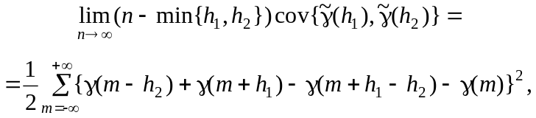 (5)
(6)
где γ(h), h ∈ Z, – семивариограмма процесса X(s), s ∈ Z, 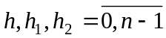.
Д о к а з а т е л ь с т в о. Рассмотрим равенство (2). Пусть h₁ > h₂. Сделаем замену переменных: t = t, t – s = m, тогда
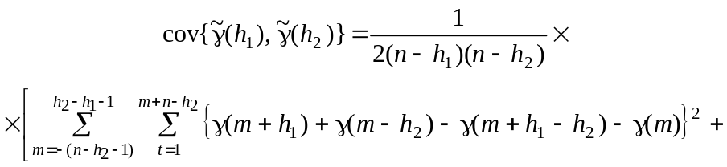
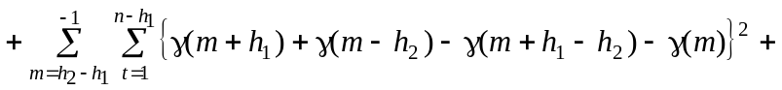
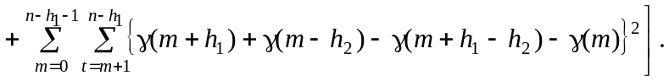
После элементарных преобразований легко убедиться, что
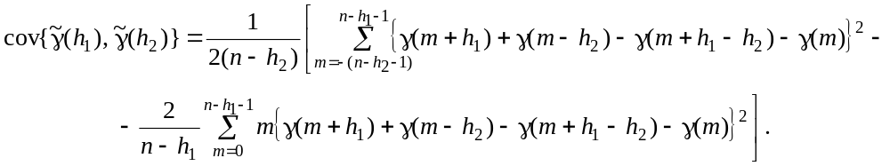
Далее, для доказательства (5) оценим разность
≤
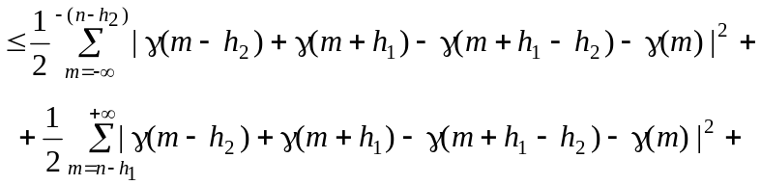
Справедливость последнего соотношения следует из условия (4) и леммы Кронекера [4].
Аналогично рассуждаем для случая h₁ < h₂.
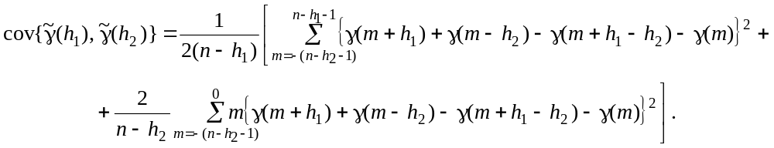
Тогда в силу сходимости ряда (4) и леммы Кронекера [4]
≤
Объединяя полученные результаты, вытекает требуемое предельное соотношение (5) для ковариации.
Равенство (6) для дисперсии оценки семивариограммы нетрудно получить из (5), если положить h₁ = h₂ = h. Действительно,
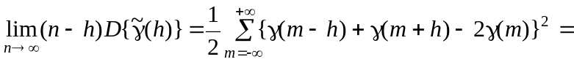
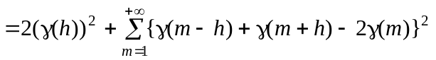.
Следствие. Из теоремы 2 вытекает, что 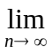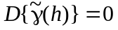, .
Замечание. В силу первого утверждения теоремы 1 и вышеуказанного следствия получаем, что является состоятельной в среднеквадратическом смысле оценкой для семивариограммы γ(h), h ∈ Z.
Исследуем асимптотическое поведение семиинвариантов высших порядков статистики (1).
Теорема 3. Пусть справедливо (4), тогда для оценки , , задаваемой равенством (1), имеет место
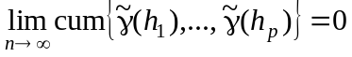, (7)
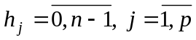, p ≥ 2, n = 1, 2, 3,….
Д о к а з а т е л ь с т в о. Используя свойства смешанных семиинвариантов из [5, с.22], имеем
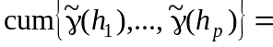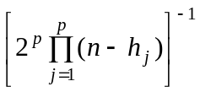×
×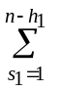…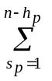=
=…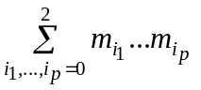×
где
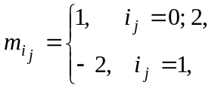
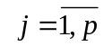, 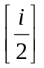 – целая часть числа 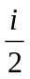.
Тогда на основании теоремы 2.3.2 [6], запишем
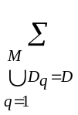…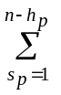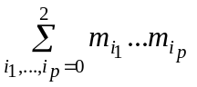×
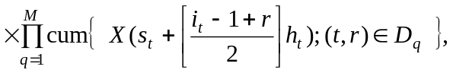
где суммирование ведется по всем неразложимым разбиениям D_{q} множества
D = {(1, 1), (1, 2), (2, 1), (2, 2), …, (p, 1), (p, 2)},
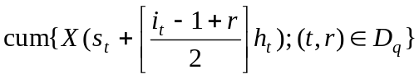 означает смешанный семиинвариант от 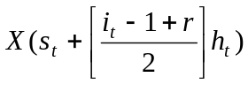 с индексами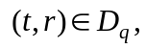 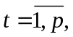 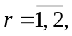 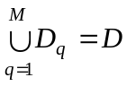, 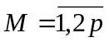.
Поскольку М{X(s)} = 0, s ∈ Z, то учитывая тот факт, что семиинварианты порядка р, р > 2, гауссовских случайных процессов равны нулю, запишем
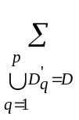…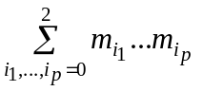×
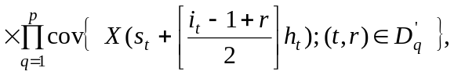
где суммирование ведется по всем неразложимым разбиениям 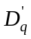={(t₁,r₁), (t₂,r₂)} множества D = {(1, 1), (1, 2), (2, 1), (2, 2), …, (p, 1), (p, 2)}, 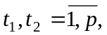 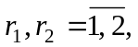
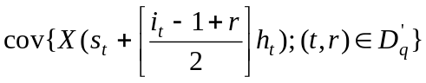 означает ковариацию 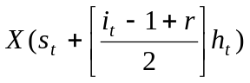 с индексами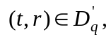 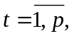 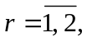 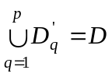.

Применяя связывающее соотношение
γ(h) = R(0) – R(h), h ∈ Z,
между ковариационной функцией R(h), h ∈ Z, и семивариограммой γ(h), h ∈ Z, стационарного в широком смысле случайного процесса, учитывая (4), получаем требуемое предельное равенство (7).
Найдем асимптотическое распределение оценки 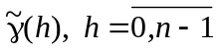.
Теорема 4. При выполнении условия (4), оценка 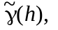 задаваемая равенством (1), имеет асимптотически нормальное распределение с математическим ожиданием, равным γ(h), и предельной ковариационной структурой, удовлетворяющей соотношению (5).
Д о к а з а т е л ь с т в о. Ранее показано, что 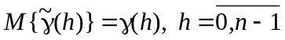, и ковариация построенной оценки (1) семивариограммы удовлетворяет предельному равенству (5). Поскольку справедливо соотношение (7), то окончательное доказательство теоремы следует из теоремы 1.2 [5, с. 30].
Надежность оценивания семивариограммы можно определить при помощи построения доверительных интервалов. В частности, результат теоремы 4 позволяет для достаточно больших n получить центральный доверительный интервал для семивариограммы γ(h), применив нормальную аппроксимацию распределения оценки . Действительно, при n → ∞
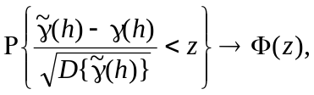 (8)
z ∈ Z, Φ(⋅) – функция распределения стандартного нормального закона, 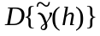 имеет вид (3), 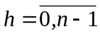. Применим метод обратной функции [7] для построения центрального доверительного интервала и воспользуемся асимптотикой (8). Тогда при n → ∞ границы доверительного интервала с доверительной вероятностью (1 – ε) определяются из уравнений
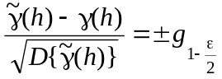, (9)
где 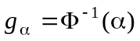 – квантиль нормального распределения на уровне α, 0< ε < 0,5 .
Далее, представим (9) в эквивалентном виде: 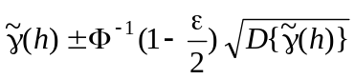, .

1. Цеховая Т. В. Асимптотическое распределение оценки вариограммы // Вестник Брестского университета, 2008, № 2 (31), С. 32-37.
2. Cressie N. Fitting variogram models by weighted least squares // Journal Inter. Assoc. Mathematical Geology, 1985, Vol. 17, Р. 563-586.
3. Цеховая Т. В. Первые два момента оценки вариограммы гауссовского случайного процесса // Материалы международной математической конференции (5-8 октября 2005 г.): в 2 ч. Ч. 2. Дифференциальные уравнения и системы компьютерной алгебры. Брест, 2005, С. 78-82.
4. Ширяев А. Н. Вероятность. М., 1980.
5. Труш Н. Н. Асимптотические методы статистического анализа временных рядов. Минск, 1999.
6. Бриллинджер Д. Временные ряды. Обработка данных и теория. М., 1980.
7. Харин Ю. С., Зуев Н. В., Жук Е. Е. Теория вероятностей, математическая и прикладная статистика.
Минск, 2011.

